Данная программа скачена вами с сайта
FreeLogos.Ru!

DVDDecrypter 3.5.4.0

Программа для копирования DVD на жесткий диск.
Features:
• Копирует информацию с DVD диска на жесткий диск.
• Взламывает защищенные диски.
Summary of Changes:
• Added: Поддержка AOpen 1648 DVDROM.
• Changed: Изменены способы работы RIPа на FAT32 диски.
• Fixed: Исправлены мелкие ошибки.
Additional Info:
Инструкции к использованию:
• Скачайте и инсталлируйте DVDDecryptеr.
• Вставьте DVD диск. Включите DVDDecrypter.
• Если вы делаете это в первый раз, есть 2 вещи, которые вам надо сделать:
- Поставить галочку в Mode > IFO.
- В Tools->Settings->IFO Mode->Create Additional Files, убедитесь что есть галочка на "Stream Information".
- Поставьте по галочке на "Include PGC" и "Angle Number".
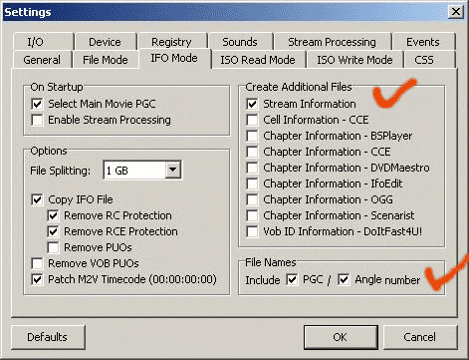
- Эти настройки будут сохранены, кроме тех случаев, когда вы переустановили или обновили программу.
• В строке "Source" выберите DVD привод в котором находится ваш DVD диск.
• Вы увидите вот это окно:
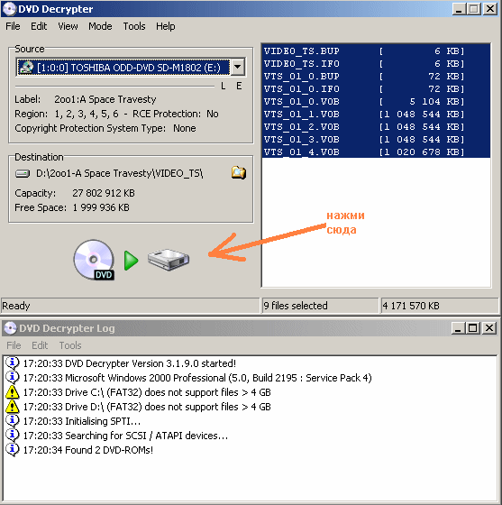
• Большинство фильмов делятся на несколько частей, как правило, размером по 1 Гб, поэтому если мы увидим несколько больших файлов, относящихся к одному видеоряду (к примеру, VTS_02_0.VOB, VTS_02_1.VOB и VTS_02_2.VOB ), то можно смело утверждать, что это и есть фильм, записанный на диске. Нажмите на кнопку, которая показана стрелкой на рисунке, и ждите пока файлы скопируются на жесткий диск.
• Затем DVDDecryptеr можно отключить.

